Конспект по развитию речи в старшей группе.
«Моя любимая игрушка»
Цель: учить детей описывать свою игрушку с опорой на мнемотаблицу.

Задачи: формировать представление о разнообразии игрушек, формировать умения обобщать, классифицировать, развивать наблюдательность, внимание, память, эмоциональную отзывчивость, расширять словарный запас, воспитывать бережное отношение к игрушкам, воспитывать доброжелательное отношение друг к другу,
Материалы и оборудование: мешочек с игрушками (машинка, кукла, мишка, мяч, кубики), 4 картинки с изображением материала (дерево, пластик, резина, ткань), игрушки из разных материалов, медвежонок Мишутка, мнемотаблица (для описания игрушек).
Ход НОД
Воспитатель: Здравствуйте ребята. На сегодняшнем занятии мы с вами отправимся в путешествие, в страну знаний, чтобы узнать что-то новое. Скажите, на чем можно отправиться путешествовать? (Дети перечисляют виды транспорта).

Воспитатель: Верно. А как вы думаете, какой транспорт нам подойдет, ведь нас так много? (Ответы детей).

Воспитатель: А давайте отправимся на автобусе. Садимся в наш автобус и отправляемся. (Стульчики в группе стоят рядами по количеству детей, как в автобусе. Дети садятся на стульчики, под песню «Мы едем, едем, едем в далекие края») Вот мы и приехали в страну знаний. Посмотрите, на столе стоят коробки. Они не простые, а волшебные. Для того чтобы их открыть нужно отгадать загадки.

«Пьет бензин, как молоко,
может бегать далеко.
Возит грузы и людей.
Ты знаком, конечно, с ней?» (Машина).
«Зверь забавный сшит из плюша.
Есть и лапы, есть и уши.
Меду зверю дай немного
и устрой ему берлогу». (Медвежонок).
«Что все это значит?
Дочка, а не плачет.
Спать положишь, будет спать
день, и два, и даже пять». (Кукла).
«Стукнешь о стенку – а я отскочу,
Бросишь на землю – а я подскочу.
Я из ладоней в ладони лечу –
Смирно лежать я никак не хочу!» (Мячик).
«Эти чудо – кирпичи
я в подарок получил.
Что сложу из них – сломаю,
все с начала начинаю». (Кубики).
(Воспитатель загадывает загадку, дети отгадывают и открывают коробку с игрушкой.)
Воспитатель: Молодцы, ребята! У нас есть машинка, медвежонок, кукла, мячик и кубики. Как эти предметы можно назвать одним словом?
Дети: Игрушки.
Воспитатель: Верно, сегодня мы с вами будем разговаривать об игрушках и учиться их описывать. Для разминки давайте поиграем.

Игра «Слушай внимательно»
Я буду называть разные предметы и игрушки. А вы хлопаете в ладоши только тогда, когда услышите название игрушек:
Машинка, шкаф, кукушка, кукла, огурец, кубики, елка, мячик, матрешка, снеговик, погремушка, воробей, мячик, барабан, телевизор, юла, корова, самолетик, одеяло, кораблик.
Воспитатель: Вот мы и размялись. Посмотрите сколько у нас игрушек, какие они все разные. Давайте подойдем к шкафу и возьмем себе по одной игрушке. Наши игрушки сделаны из разных материалов, они разного цвета и размера. И играть в них можно по-разному. Рассмотрите свои игрушки внимательно. Определите, из какого материала сделаны ваши игрушки? А теперь давайте по очереди будем описывать наши игрушки. Чтобы нам было легче это сделать мы будем использовать мнемотаблицу.
Мнемотаблица «Описание игрушки»
1. Название игрушки
2. Цвет игрушки
3. Форма игрушки
4. Размер игрушки
5. Материал, из чего сделана игрушка
6. Из каких частей состоит игрушка
7. Действия с игрушкой. Как играть и как с ней обращаться.
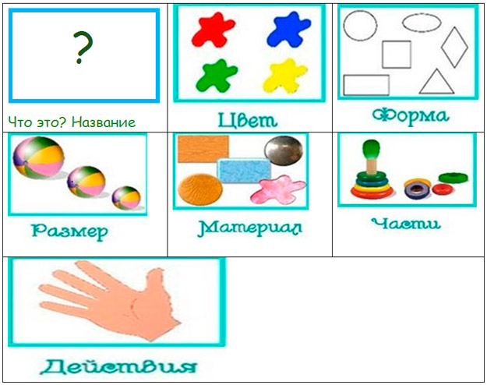
Игра « Опиши игрушку»
Задача детей с помощью таблицы-подсказки описать игрушку.
Мишка какой? (мягкий, плюшевый, коричневый, легкий)
Мячик какой (круглый, резиновый, маленький, красный)
Машинка какая? (новая, железная, синяя, скоростная)
Кукла какая? (красивая, интересная, пластмассовая, добрая)
Кубик какой? (красный, твердый, деревянный)
Воспитатель: Какие вы молодцы! А теперь давайте разложим наши игрушки по признаку «из какого материала изготовлена игрушка».
(На столе стоят коробки с картинками. На картинках изображение материала игрушек: дерево, пластмасса, резина, мех. Дети распределяют игрушки по коробкам).
Воспитатель: Молодцы! Давайте отдохнем.
Физкультминутка «Веселые игрушки»
Вот большая пирамидка (потянуться вверх)
И веселый мячик звонкий (прыжки на месте)
Мягкий мишка косолапый (шаги на месте, на внешней стороне стопы)
Все живут в большой коробке (показать большой квадрат)
Но когда ложусь я спать (руки под щеку, закрыть глаза)
Начинают все играть (изобразить любое движение)

Воспитатель: Отдохнули? Садитесь на стульчики. (Появляется медвежонок Мишка)
Мишка: Здравствуйте, ребята! Как здорово, что я вас нашел. Я слышал, что вы тут про игрушки разговаривали. У меня много игрушек, но я не умею про них рассказывать. Ребята, помогите мне. Научите меня как рассказывать про мои любимые игрушки.
Воспитатель: Ребята, научим Мишку описывать игрушки?
Дети: Да.
Воспитатель: Правильно, молодцы ребята, кто расскажет как мы описываем игрушку? (Кто-то из детей вызывается рассказать).
Воспитатель: А что мы используем в качестве подсказки?
Дети: таблицу.
Воспитатель: Верно. Посмотри Мишка на нашу таблицу. Ребята, расскажите, что обозначают значки на таблице. (Дети описывают каждый значок на таблице. Картинки обозначают название, цвет, форму и величину, части игрушки, материал из чего сделана и способ обращения с игрушкой).
Воспитатель: Мишка, ты понял как надо рассказывать о своих любимых игрушках?
Мишка: Да.
Воспитатель: А у тебя какая самая любимая игрушка? Расскажи нам.
Мишка: О, я очень люблю свой пластмассовый самолетик, но я запустил его из окна на улицу, он врезался в дерево и сломался. Еще я люблю свой резиновый мячик, но он выкатился на дорогу и случайно попал под машину.
Воспитатель: Наверное ты не знаешь как правильно обращаться с игрушками, как в них играть?
Мишка: Наверное я не правильно обращаюсь с игрушками, поэтому они у меня часто ломаются.
Воспитатель: Поиграй с нами в игру, и ты научишься правильно обращаться с игрушками.
Игра «Правильно-неправильно»
Дети стоят в кругу, под музыку передают мяч друг другу. Когда заканчивается музыка, тот у кого мяч, рассказывает, как правильно обращаться с игрушками. Игра повторяется 4-5 раз.
Мишка: Спасибо, ребята! Вы научили меня как описывать свои игрушки, как правильно с ними обращаться. Я думаю, что игрушки у меня больше не будут ломаться. Мне пора. До свидания!
Воспитатель: До свидания, Мишка! Приходи к нам еще. А нам тоже пора возвращаться домой. Занимаем свои места в автобусе и отправляемся в путь (дети садятся на свои стульчики, под песню «Мы едем, едем, едем в далекие края» возвращаются в группу)
Воспитатель: Вот мы и дома. Ребята, расскажите, где мы с вами были и чем занимались? Что вам понравилось, а что нет.

